Contexto
Simulación de una Red de Sensores
Autor1, Julio Rocha Trujillo. Autor2, Liceth Rodríguez Pulido y. Autor3. Marcy Castro Lozano. Unisangil, Chiquinquirá Boyacá.
Se desea diseñar un sistema que procese datos en tiempo real, detectando condiciones y proporcionando alertas oportunas. Los datos generados por esta red se analizan para detectar temperaturas que excedan un umbral crítico, simulando un caso práctico de monitoreo en tiempo real.

Población
Está diseñado para ingenieros de mantenimiento, operadores de sistemas de control y analistas interesados en la gestión de datos de sensores.

Delimitación y Alcance
Se desea utilizar una matriz de tamaño fijo en la cual permite representar la red de los sensores, los datos que generan son valores que simulan la temperatura en cada sensor, permite en el análisis limitar el alcance e identificar los valores.

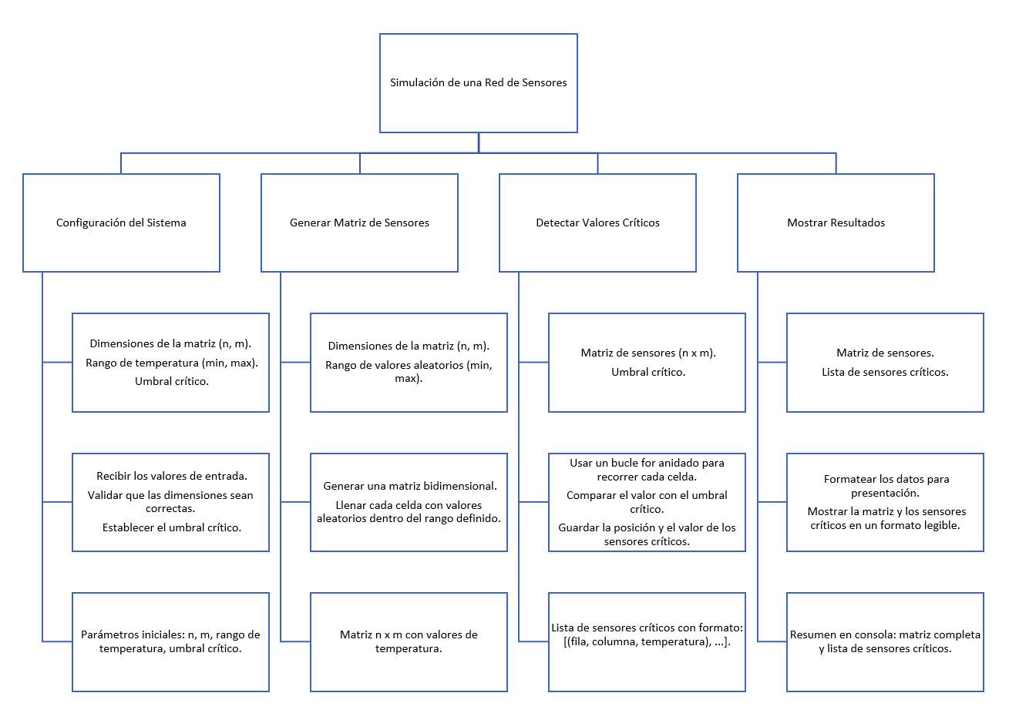
Diagrama modular
Fig1. Diagrama modular
Autoría propia

Objetivos

Objetivo General
Simular una red de sensores para monitorear temperaturas y detectar condiciones críticas en un ambiente industrial.

Objetivos Específicos
- Diseñar una matriz para representar una red de sensores distribuidos.
- Generar datos aleatorios que simulen mediciones de temperatura.
- Implementar un algoritmo que recorra la matriz y detecte valores superiores a un umbral crítico.
- Presentar los resultados en un formato accesible y claro.

Identificación del problema
El problema es la falta de monitoreo adecuado de variables críticas como la temperatura puede llevar a fallos catastróficos. Los sensores, aunque efectivos, requieren de sistemas automatizados que analicen los datos en tiempo real y detecten fallos.

Especificación de Requerimientos del Clientes

Externos
- Debe identificar y almacenar las posiciones de los sensores que excedan un umbral crítico.
- El sistema debe generar una matriz n x m con valores aleatorios que simulen temperaturas.

Internos
- El usuario pueda manejar este servicio de manera fácil.
- Debe ser extensible para incluir análisis adicionales, como tendencias de temperatura o predicciones.

Diseño de Código
Aquí se observará que programas se utilizaron de qué manera se le dio un uso útil y como llegamos a realizar este diseño para lograr crear la simulación de la red de sensores.

Entrada
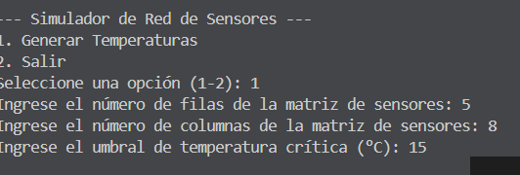
Fig2. Se solicitan datos al usuario
Autoría propia

Proceso
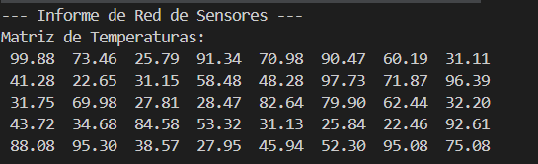
Fig3. Se procesan datos
Autoría propia

Salida
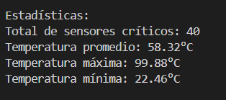
Fig4. Se muestran resultados finales al usuario.
Autoría propia

Pseudocodigo

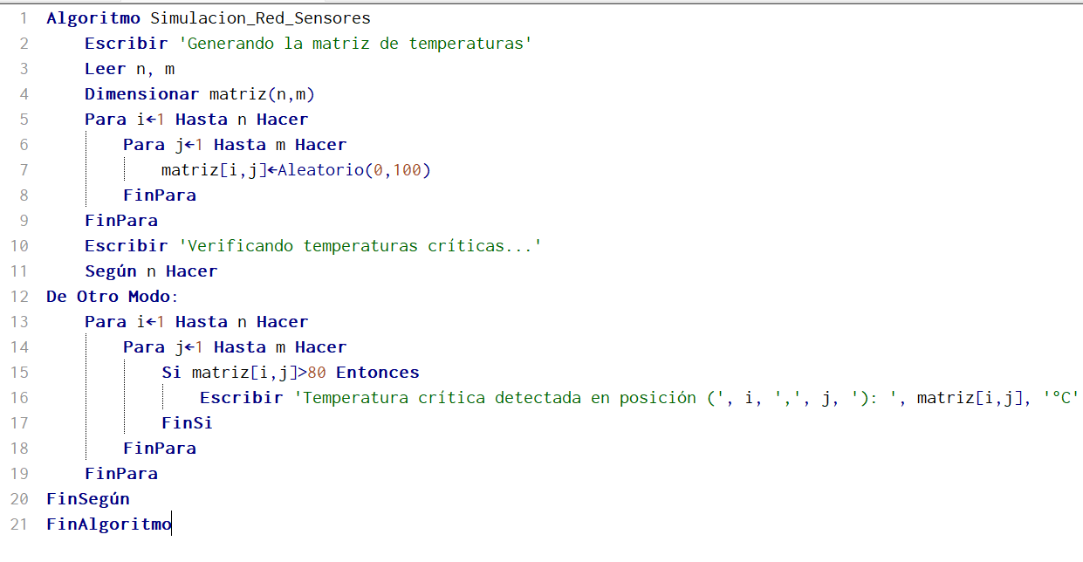
Fig5. Pseudocodigo.
Autoría propia

Diagrama de flujo
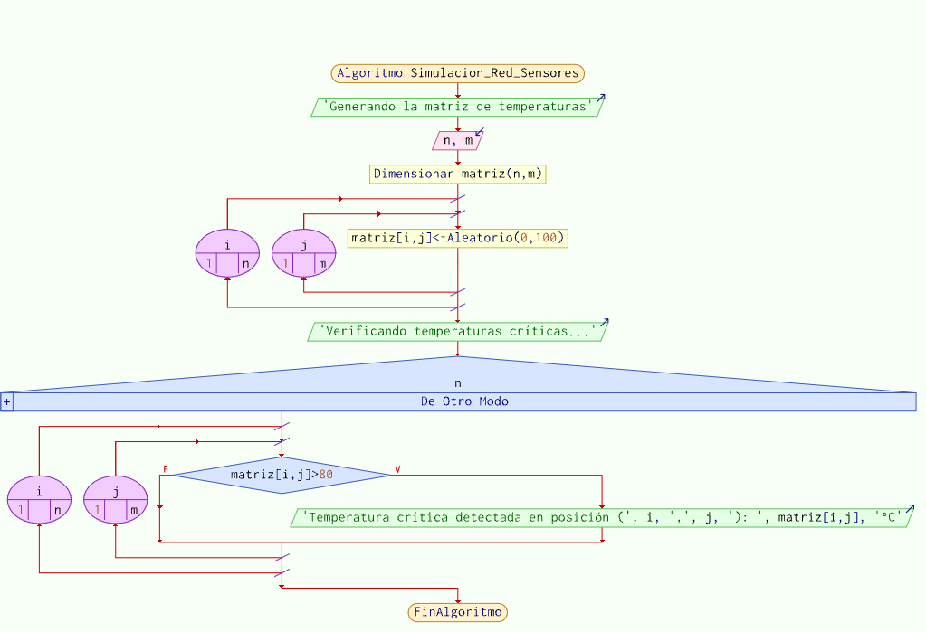
Fig6. Diagrama de flujo.
Autoría propia

Python

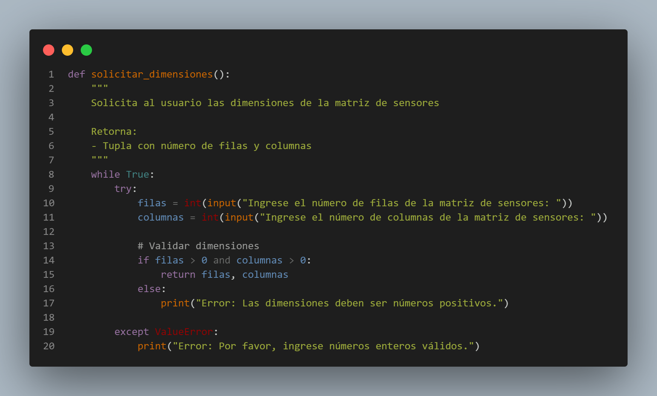
Fig7. Código principal Python.
Autoría propia

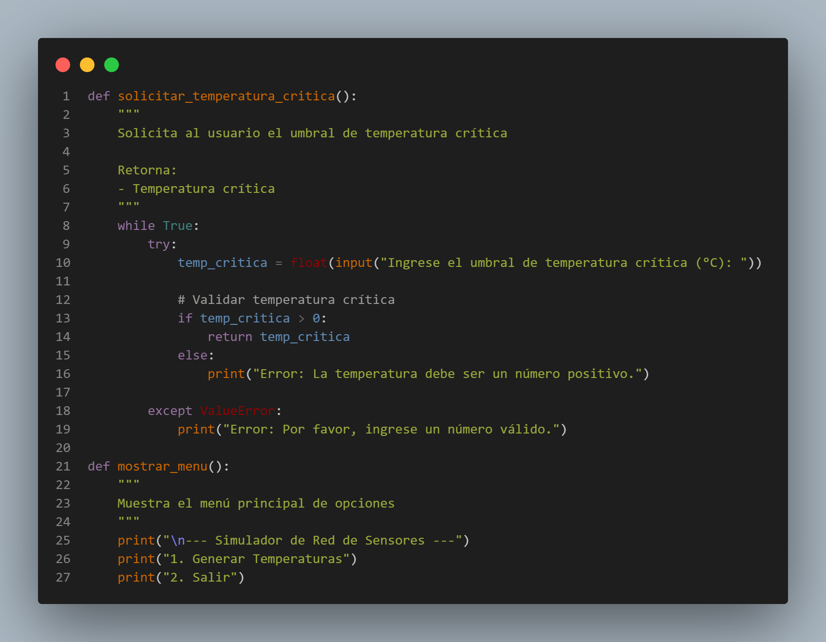
Fig8. Código principal Python.
Autoría propia

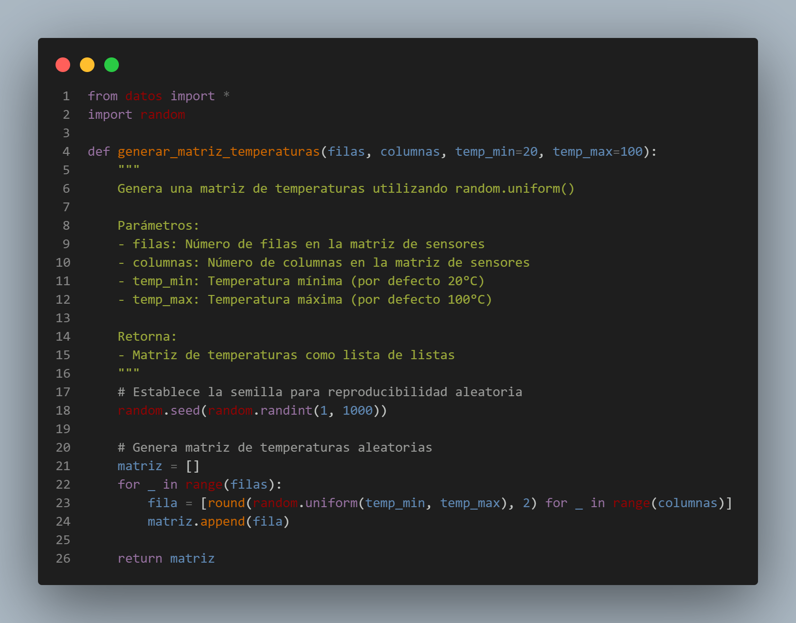
Fig9. Código principal Python.
Autoría propia

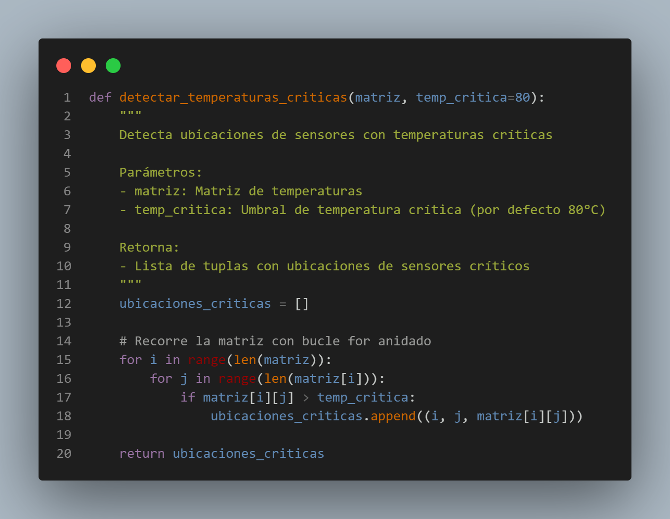
Fig10. Código principal Python.
Autoría propia

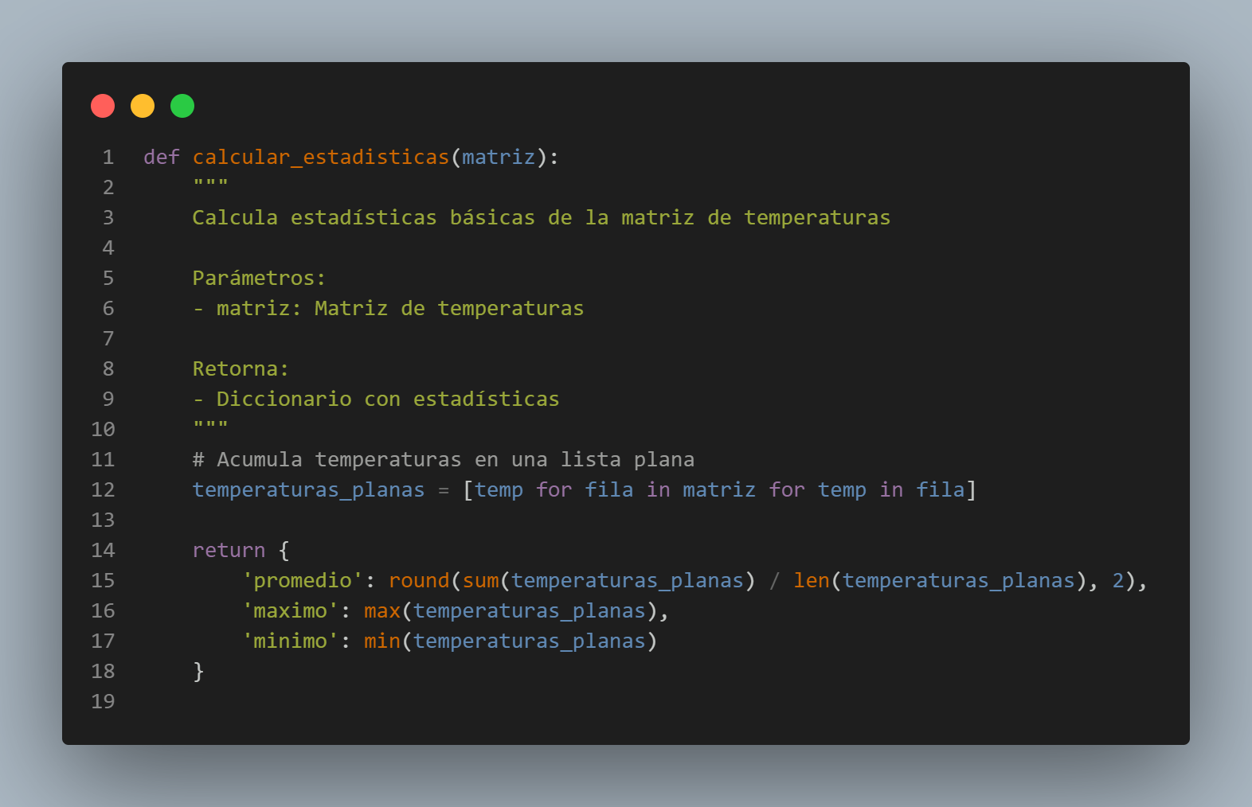
Fig11. Código principal Python.
Autoría propia

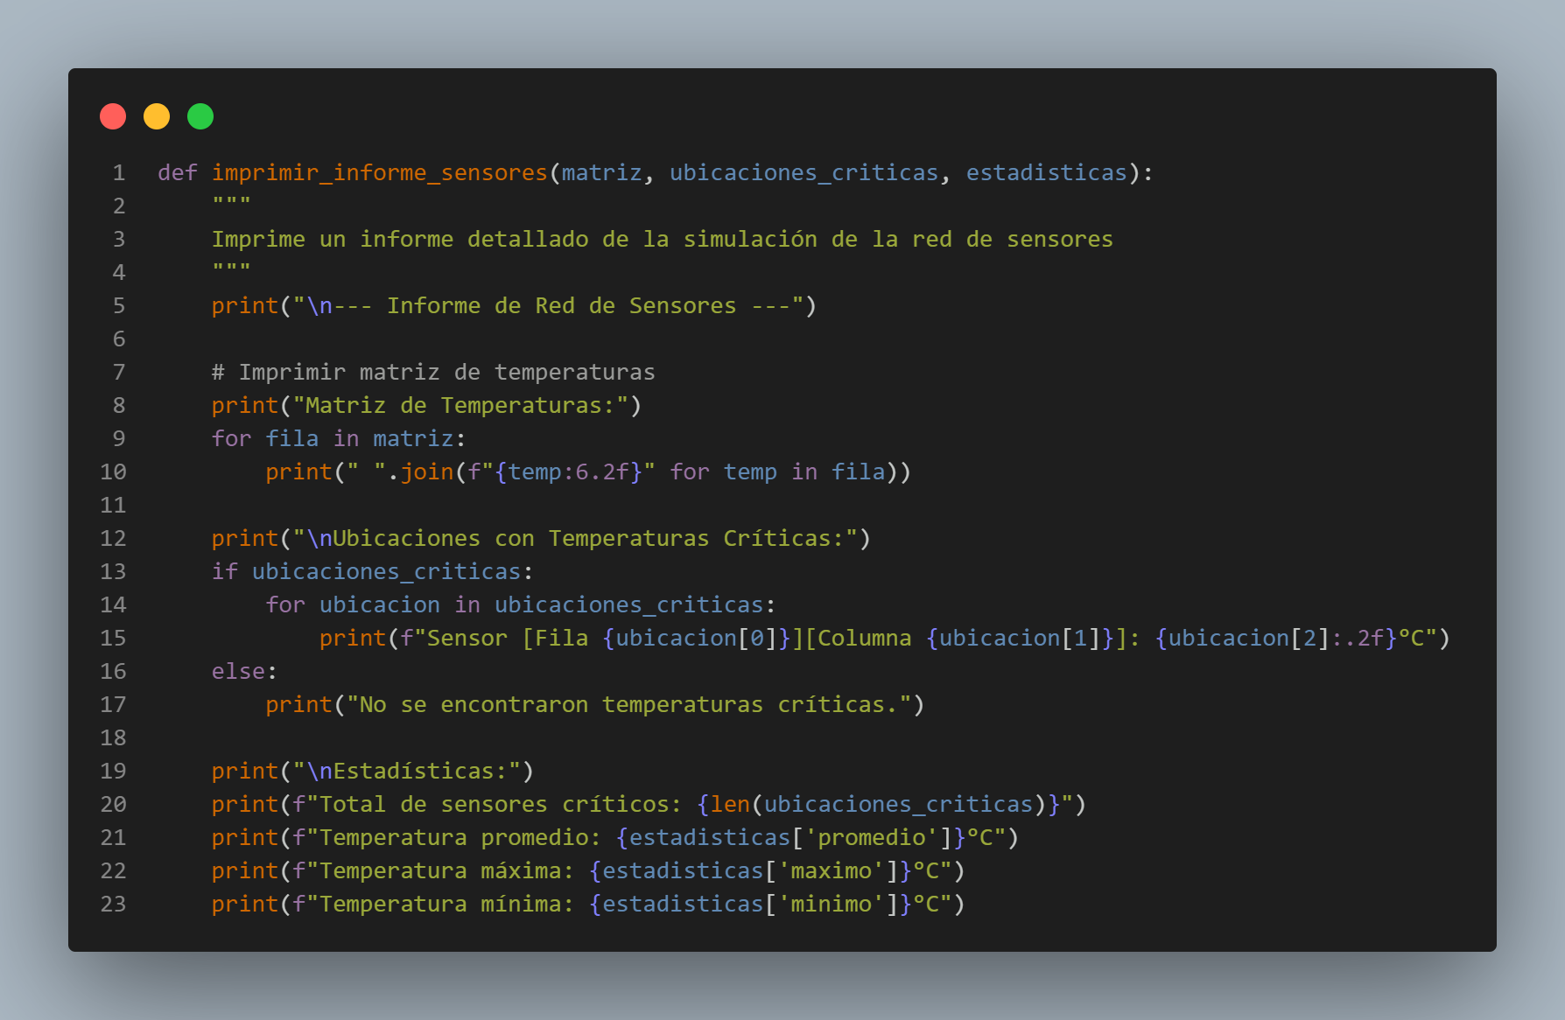
Fig12. Código principal Python.
Autoría propia

Depuración y Mantenimiento
- Depuración de Sensores: Si se detectan datos fuera de rango (por ejemplo, temperaturas imposibles como negativas o superiores a 200 °C), se registran en un archivo de errores para revisión.
- Simulación Repetida: Incluye una opción para regenerar la matriz si la primera simulación contiene inconsistencias.
- Actualización de Configuración: Permite modificar parámetros como tamaño de la matriz, rango de temperaturas y umbral crítico para adaptarse a nuevos escenarios.

Conclusiones

- El simulador de red de sensores es una herramienta efectiva para modelar el monitoreo en tiempo real de variables críticas como la temperatura.
- Los mecanismos de depuración y mantenimiento mejoran la confiabilidad del sistema, asegurando que las simulaciones sean útiles para la toma de decisiones en ambientes industriales.

